* ~~Ajouter un lien dans le navigateur (Administration)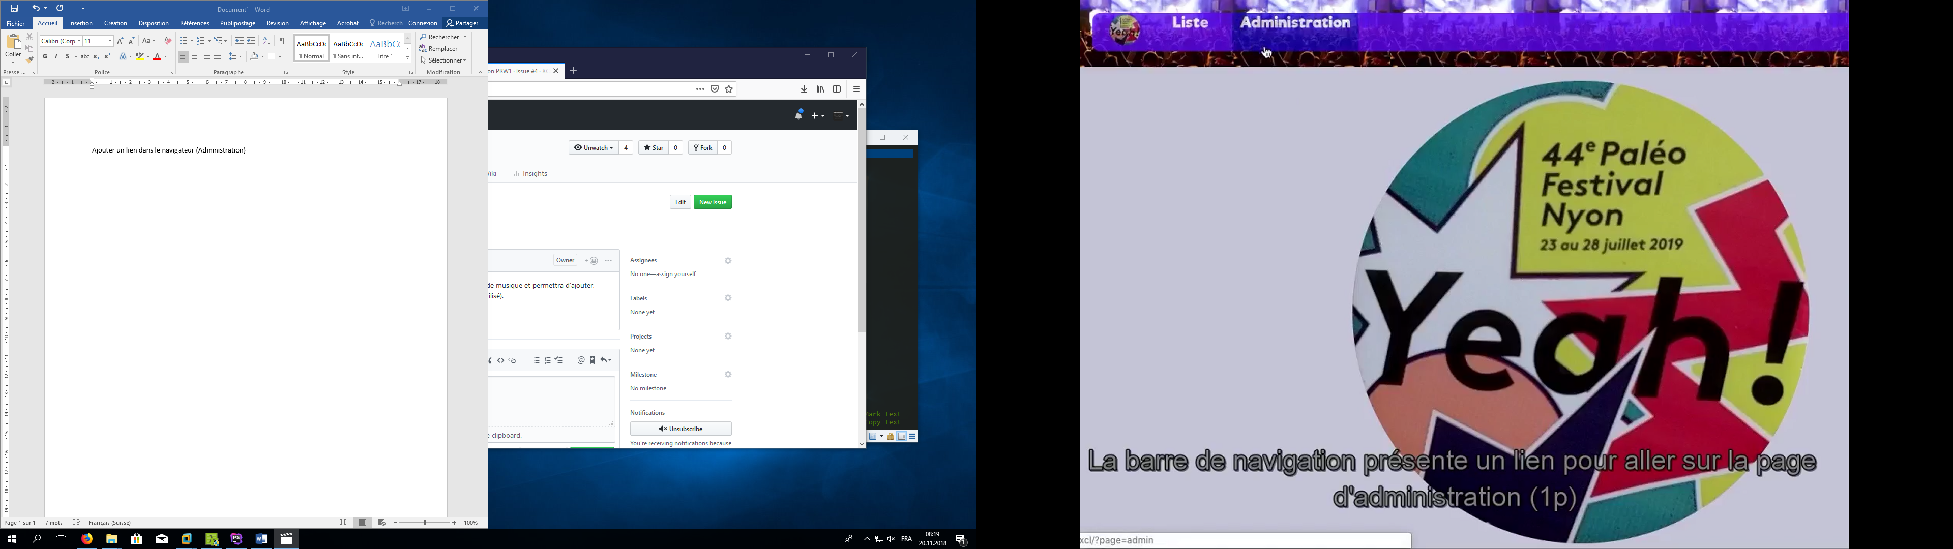~~
* ~~Chebox et labels stylisés~~

~~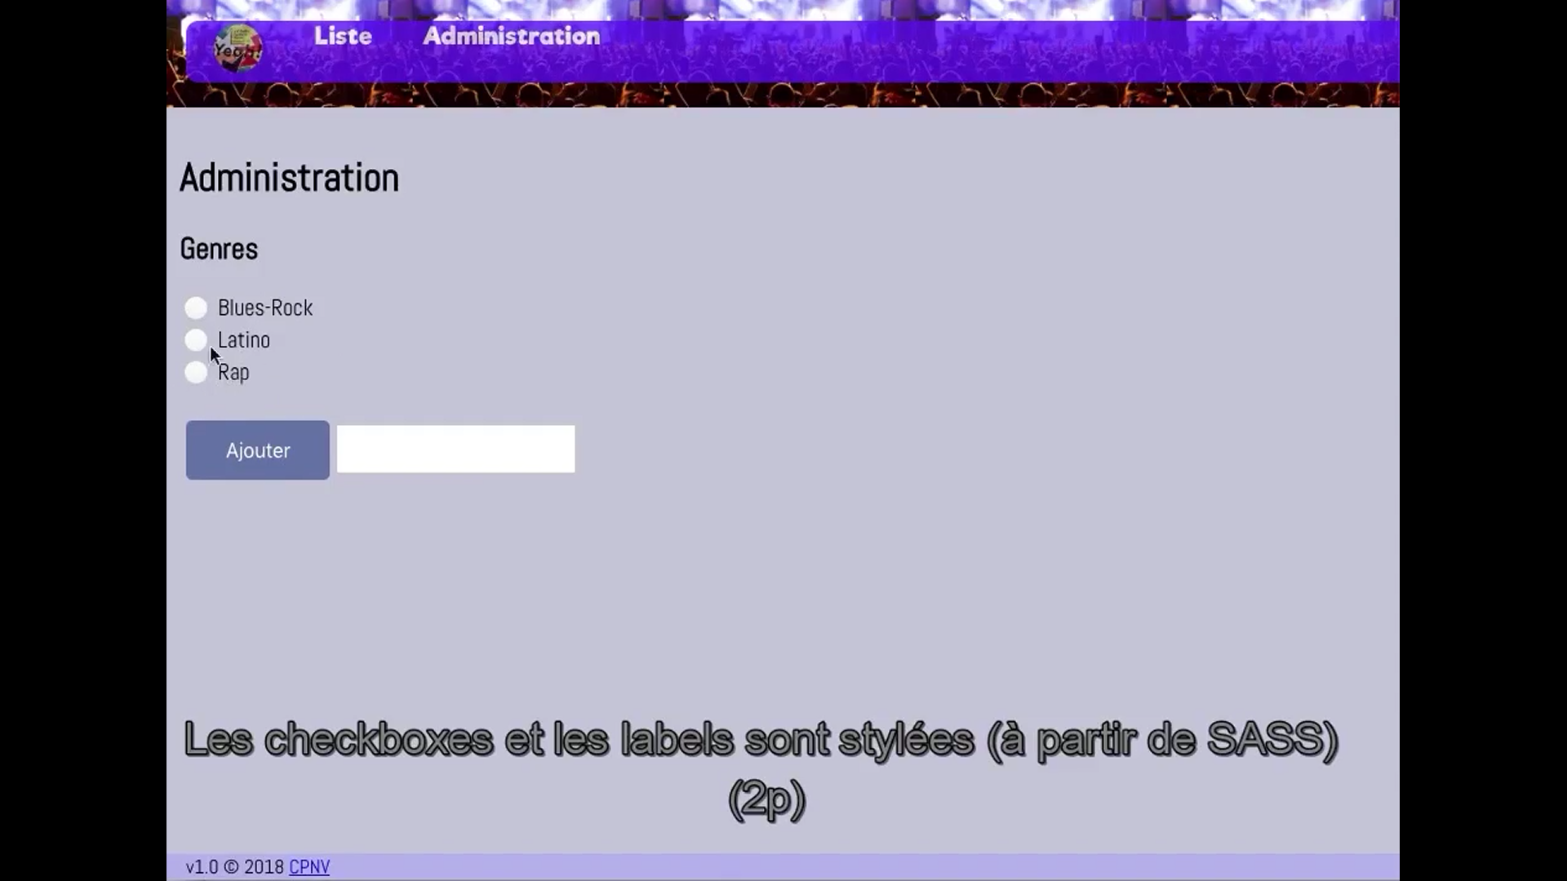~~

* ~~Au départ le bouton « Ajouter » est désactivé de base~~
* ~~Lorsque l’on rajoute du texte dans le champ Ajouter, celui-ci devient actif SEULEMENT s’il n’est pas dans la liste~~
* ~~Lorsque le bouton « Ajouter » est appuyé, un POST est envoyé et la page est rechargée~~
* ~~Si une seule checkbox est cochée, le bouton qui permet de renommer apparaît~~

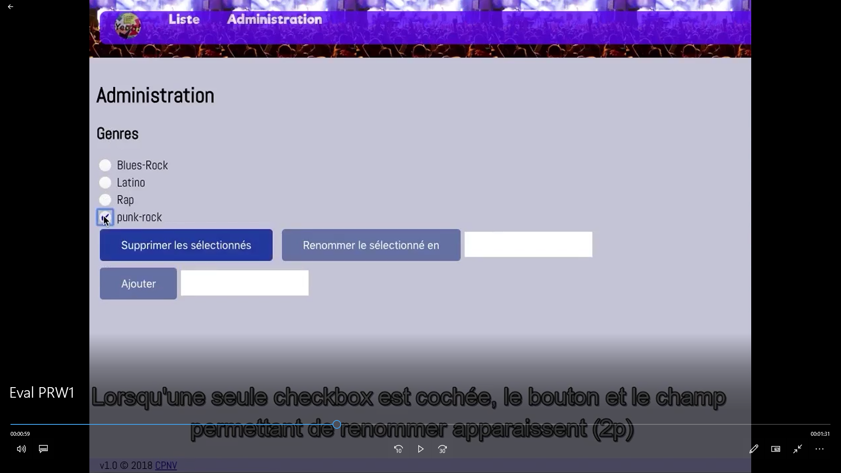

* ~~Le bouton « renommer le sélectionner en » n’est actif que si le nom n’existe pas dans la liste 🡪Lorsqu’on clique « Renommer » le formulaire est envoyé (POST)~~
* Lorsque l’on clique « Supprimer » le formulaire est envoyé
* Si on sélectionne plusieurs genres on supprime le tout